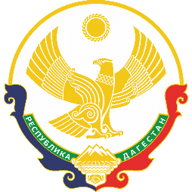
РЕСПУБЛИКА ДАГЕСТАН

МУНИЦИПАЛЬНОЕ ОБРАЗОВАНИЕ

«ХАСАВЮРТОВСКИЙ РАЙОН»

МКУ «Отдел муниципальных закупок и продаж»
г. Хасавюрт, пер. Спортивный, 1 Тел: (8-87231) 5-20-72, факс 5-20-72

«09» ноября 2022г. № 27

ПРИКАЗ

Об изменении режима рабочего времени МКУ «ОМЗиП» МО «Хасавюртовский район»

В соответствии с Федеральным законом от 6 октября 2003 года № 131 – ФЗ «Об общих принципах организации местного самоуправления в РФ», ст. 100 ТК РФ, руководствуясь Уставом муниципального образования «Хасавюртовский район» и протоколом трудового коллектива МКУ «Управление по информационным технологиям» МО «Хасавюртовский район» от 08.11.2022г. № 1,

ПРИКАЗЫВАЮ:

- Установить в зимний период следующий режим рабочего времени МКУ «ОМЗиП» МО «Хасавюртовский район» с 09 ноября 2022г.:

- продолжительность рабочего времени – 40 часов в неделю;
- продолжительность рабочей недели – пятидневная с выходными днями в субботу и воскресенье;
- продолжительность ежедневной работы – 08 часов 00минут;
- начало работы с 09:00 часов;
- окончание рабочего дня – в 17:30 часов;
- перерыв с 13:00 часов до 13:30 часов (согласно протокола трудового коллектива);
- в предпраздничные дни – сокращённый рабочий день на 1 час.

- Контроль за выполнением настоящего приказа оставляю за собой.

Директор Атаев А.И.

